医保码实账一次刷脸支付及刷脸终端
接口文档

版本号：V0.5

修订记录
版本 | 日期 | 更改内容 | 修订人
V0.1 | 2025-07-04 | 创建文档 | 吴伯凯
V0.2 | 2025-09-08 | 更新完善 | 吴伯凯
V0.3 | 2025-09-30 | 1、exp_content 是非广州的格式，expcontent是广州的格式。  2、down_payment 这个不是所有地市都支持要看参保地情况  3、合并刷脸终端接口说明 | 吴伯凯
V0.4 | 2025-10-11 | 补充报文样例 | 吴伯凯
V0.5 | 2025-12-05 | 增加广州的机构是传exp_content的支持，建议广州的机构全部传这个带下滑线的方式 | 吴伯凯

目 录
第1章 文档说明 1
1.1 背景说明 1
1.2 文档内容 1
1.3 读者范围 1
第2章 实现方式说明 2
2.1 结算流程图 3
2.2 结算流程说明 3
2.3 退费流程 4
2.4 重点注意事项 4
第3章 结算场景说明 5
3.1 结算场景的变化： 5
第4章 接口说明 6
4.1 接口列表 6
4.2 接口改造 6
4.3 【2101】【2206】【2303】【2260】预结算接口 7
4.4 【2102】【2207】【2304】【2260】结算接口 8
4.5 【2103】【2208】【2305】【2261】结算撤销接口 8
4.6 【fpy001】实账个账状态查询 8
4.6.1 交易说明 9
4.6.2 重点说明 9
4.6.3 输入 9
4.6.4 输出 9
4.7 【mpc004】医保个账撤销接口（复用移动支付的接口） 10
4.7.1 交易说明 10
4.7.2 重点说明 10
4.7.3 输入 11
4.7.4 输出 11
第5章 刷脸服务终端 11

文档说明

背景说明
医保个人账户（以下简称“医保个账”）可用于支付参保人在就医购药过程中发生的由个人负担的费用。在广东省内，除深圳、汕尾是虚账模式外，其余地市的医保个账均采用实账模式。在现有的实账模式下，参保人在线下定点医药机构就医购药时，首次扫医保码/刷脸进行身份核验和医保结算，若需使用医保个账支付，还需再次扫医保码/刷脸，这即降低了定点医药机构的收费效率，也增加参保人的等待时间和操作复杂度。
在基于安全的要求下，现定点医药机构可按医保码实账一次刷脸支付接口文档改造，通过医保一次刷脸方式发起医保结算的场景，实现参保人只需一次刷脸，即可完成医保结算与实账医保个账支付。

文档内容
本文档包括定点医药机构申请对接联调医保码实账一次刷脸接口的接入指引，以及医保码实账一次刷脸接口的接口文档和刷脸服务终端指引文档。

读者范围
本文档适用于两定机构的业务人员如医保科、信息科及医院端信息系统开发工程师等。

实现方式说明
医保码实账一次刷脸支付参照医保移动支付实账扣费模式，在扩展字段中增加了商户号、终端号、服务商号等信息。参保人在定点医药机构刷脸进行就医购药结算时，由医保核心系统判断获取参保人的实账医保个账账户，医保核心系统与银联对接实现了个账扣费。
定点医药机构通过医保刷脸方式获取其参保信息后，发起医保结算流程（包括预结算、正式结算及结算撤销接口），并在结算过程中传递个账使用标志及扩展参数（如商户号、终端号、服务商号、业务类型等）。医保核心系统获取参保人的实账医保个账账户，并通过银联接口实现余额查询、个账扣费及个账退费等操作。同时，医保核心系统提供结算结果查询（包括医保基金和医保个账结算结果）及医保个账退费接口。

结算流程图
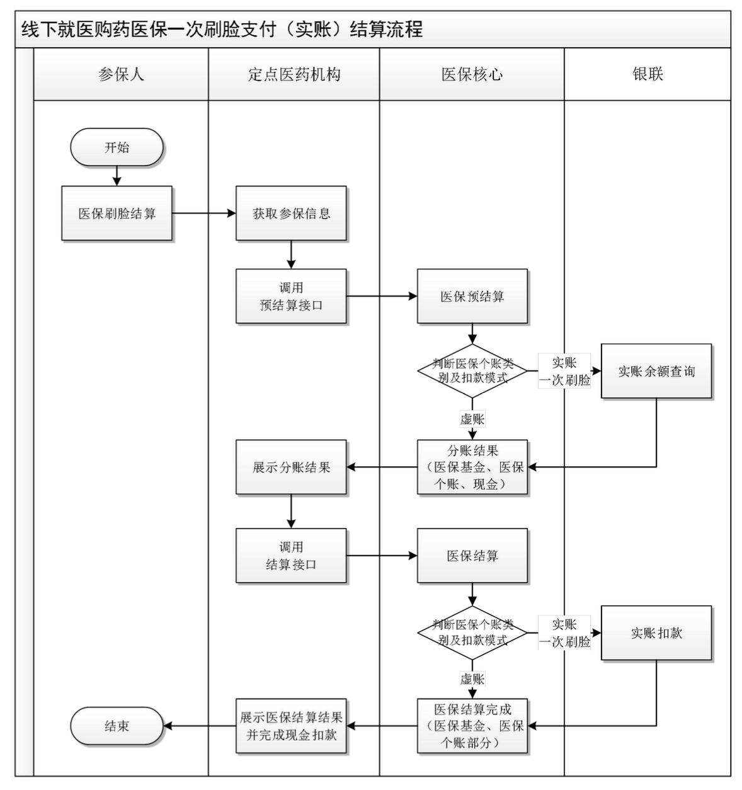
图1 医保一次刷脸支付流程图

结算流程说明
- 参保人在线下定点医疗机构就医结算或是定点零售药店购买药品时，通过医保综合终端的刷脸方式进行医保结算；
- 定点医药机构的医保综合终端刷脸后，获取参保人信息；
- 定点医药机构调用医保的线下预结算接口，设置医保个账使用标志为“是”，并在接口的扩展参数中传入商户号、终端号、服务商号、业务类型等字段；
- 医保核心系统识别医保个账使用接口标志，获取并判断参保人的医保个账账户是否为“实账”，判断机构是否已开通医保码实账一次刷脸支付功能，与定点医药机构传入的商户号和终端号等信息结合，通过银联接口查询医保个账余额，并结合医保预结算结果返回医保基金、医保个账和现金等的分账信息至定点医药机构；
- 定点医药机构与参保人确认预结算结果后，设置医保个账使用标志为“是”，并在接口的扩展参数中传入商户号、终端号、服务商号、业务类型等字段，发起正式结算；
- 医保核心系统在进行结算的同时，调银联接口发起医保个账（实账）扣费，完成医保基金及医保个账（实账）的结算，将结果返回定点医药机构。
- 定点医药机构给参保人展示医保结算结果，并与参保人完成现金部分的结算。

退费流程
（1）定点医药机构调医保的线下结算撤销接口，并传原商户号、终端号、服务商号、业务类型等信息。
（2）医保核心系统判断是否有医保码实账一次刷脸支付的医保个账扣费，如有，则在撤销医保结算的同时调用实账医保个账退费接口。
（3）定点医药机构通过fpy001接口获取核心结算状态和实账医保个账扣费状态及流水号。
（4）定点医药机构可通过不带扩展信息的医保撤销接口，先撤销医保结算，再通过MPC004接口退实账医保个账部分。

重点注意事项
1、只支持医保码的刷脸方式结算；
2、暂不支持个账共济；
3、每个接口注意事项见第4章接口说明。

结算场景说明

结算场景的变化：
当前线下定点医药机构就医购药的两种场景：
场景一：未开通“个账记账白名单”的机构：虚账医保个账账户按记账模式完成结算，实账医保个账账户地按银联商户模式完结算。
场景二：开通了“个账记账白名单”的机构：如果机构传了医保个账使用标志为“是”，无论是虚账还是实账的医保个账账户都会按记账模式结算；如果机构传了医保个账使用标志为“否”，则该笔业务不使用医保个账结算。
改造后线下就医购药的场景：
场景三：机构开通医保码实账一次刷脸结算后，机构个账使用标志为“是”，并在接口的扩展参数中传入商户号、终端号、服务商号、业务类型等字段时，不论扣个账是否成功，都不会因机构在“个账记账白名单”中，而采用记账模式。
但是不论那种场景如果个账结算成功，返回的预结算和结算结果中都会有ACCT_PAY 个人账户支出的值。所以，机构开通了医保码实账一次刷脸结算，建议在刷脸情况下，第一优先医保刷脸一次付模式，收费员看ACCT_PAY 个人账户支出的值，如果扣个账失败，则可以切换至记账模式或使用POS机使用银联商户模式完成医保个账扣款。

接口说明

接口列表
一次刷脸设计的接口清单如下：
接口列表
序号 | 接口编号 | 接口名称 | 描述
1 | 2101 | 药店预结算 | 在第2章实现方式里有说明，在结算类接口里扩展扣实账的相关信息。  - 预结算接口扩展参数是为了查询个账余额，并做分账处理（个账支付金额和现金支付金额）。  - 结算接口扩展参数是为了调银联执行扣个账。  - 撤销接口如果不按原结算的规则传扩展参数，只会撤销医保结算数据，实账个账不会撤销；如果按原结算扩展参数传值，撤销医保结算的同时会自动处理实账个账退费。
2 | 2102 | 药店结算
3 | 2103 | 药店结算撤销
4 | 2206 | 门诊预结算
5 | 2207 | 门诊结算
6 | 2208 | 门诊结算撤销
7 | 2303 | 住院预结算
8 | 2304 | 住院结算
9 | 2305 | 住院结算撤销
10 | 2260 | 广州独有：门诊单据式结算
11 | 2261 | 广州独有：门诊单据式结算撤销
12 | fpy001 | 实账个账扣费状态查询 | 新增的接口，类似移动支付的mpc001接口，用于事后查询实账的扣费状态或退费状态。
13 | mpc004 | 医保个账（实账）撤销接口 | 复用移动支付的接口，用实账扣费的银联流水号，单独处理实账个账退费。

接口改造
- 在【2101】、【2102】、【2103】、【2206】、【2207】、【2208】、【2303】、【2304】、【2305】、【2260】、【2261】的入参中扩展数据字段expContent中原本要的参数不变，新增以下入参必填（和移动支付6201和6202类似，但是要求不同，注意区别）：
data节点输入项-exp_content 拓展数据说明
序号 | 参数代码 | 参数名称 | 参数类型 | 参数长度 | 代码标识 | 是否必填 | 说明
1 | merchantNo | 医保个账商户号 | 字符型 | 20 |  | Y | 需驼峰输入
2 | terminalNo | 终端号 | 字符型 | 8 |  | Y | 需驼峰输入
3 | isvNo | 服务商号（渠道ID） | 字符型 | 20 |  | Y | 固定传 07  需驼峰输入
4 | acctType | 扣个账类型 | 字符型 | 10 |  | Y | 固定传【A02】  需驼峰输入
5 | down_payment | 预付金 | 数值型 | 10,2 |  | N | 个账支付的金额是医保处理的，如果有挂号或其他场景的抵扣金额，减少医院药店端的退费操作  非必填：如果参了值，且有上面4个参数才执行预付金的处理  下划线输入

2、isvNo服务商号字典如下：
代码 | 名称 | 说明
01 | 银联渠道 | 移动支付用的，此处不能使用，注意区分
02 | 自助机渠道 | 移动支付用的，此处不能使用，注意区分
03 | 微信渠道 | 移动支付用的，此处不能使用，注意区分
04 | 支付宝渠道 | 移动支付用的，此处不能使用，注意区分
05 | 定点医院APP | 移动支付用的，此处不能使用，注意区分
06 | 定点药店APP | 移动支付用的，此处不能使用，注意区分
07 | 一次刷脸 | 固定使用此值

测试环境格式如下：
"exp_content":"{\"isvNo\":\"123456\",\"terminalNo\":\"10000143\",\"merchantNo\":\"102440153110004\",\"acctType\":\"A02\",\"down_payment\":\"0.0\"}"
注意1：exp_content 是非广州的格式，expcontent是广州的格式。（作废）
全部都传exp_content
注意2：down_payment 这个不是所有地市都支持要看参保地情况。

【2101】【2206】【2303】【2260】预结算接口
个账使用标志传“1”使用个账，并且按要求传了扩展数据的4个参数后，医保后端会判断是否开通一次刷脸的机构。如果是开通的机构，医保后端会查就诊人是否有“实账”个账账户，并且调银联查询个账余额，对预结算结果进行整合，分出个账支付和现金支付。
如果不是开通医保刷脸一次付的机构，或就诊人没有医保个账账户、银联查询余额失败，会返回报错。如果个账余额为0，预结算不报错，正常返回，其中个账支付金额为零。
机构收费端建议提供切换不使用医保刷脸一次付模式的功能。

【2102】【2207】【2304】【2260】结算接口
个账使用标志传“1”使用个账，并且按要求传了扩展数据的4个参数后，医保后端会判断是否开通一次刷脸的机构。如果是开通的机构，医保后端会查就诊人是否有“实账”个账账户，并且调银联执行个账扣费，并将个账支付金额写到接口返参个账支付中。
如果不是开通医保刷脸一次付的机构，或就诊人没有医保个账账户或是银联个账扣费失败的，会返回报错。
机构收费端建议提供切换不使用医保刷脸一次付模式的功能。

【2103】【2208】【2305】【2261】结算撤销接口
使用原结算的扩展数据参数，医保后端自动判断是否有扣个账，如果有扣个账，则在撤销医保结算的同时掉银联进行个账退费。
如果扩展数据参数中没有原结算的医保个账商户号、终端号、服务商号、扣个账类型4个字段，则仅会撤销医保结算，不会调银联进行个账退费。
如果规范传了参数，银联退个账失败，医保结算也不会撤销。产生这种情况后可以使用【fpy001】实账个账状态查询接口获取流水号，再通过【mpc004】医保个账撤销接口单独退个账。

【fpy001】实账个账状态查询
请求地址：
正式环境：http://domain（域名）/ebus/gdyb_api/prd/hsa/hgs/fpy001
测试环境：igb.hsa.gdgov.cn/ebus/gdyb_inf/poc/hsa/hgs/fpy001

交易说明
通过此交易进行医保刷脸一次付结算实账个账扣费或退费状态及扣费流水号的查询。

重点说明
- 此接口返回的“银联侧支付流水号”一直是扣个账的银联流水号。
- 参考号和渠道终端流水号可以用于商户和收单机构对账。

输入
序号 | 参数代码 | 参数名称 | 参数类型 | 参数长度 | 代码标识 | 是否必填 | 说明
1 | orgCodg | 定点机构编码 | 字符型 | 40 |  | Y
2 | psnNo | 人员编号 | 字符型 | 30 |  | Y
3 | mdtrtId | 就诊ID | 字符型 | 30 |  | Y
4 | setlId | 结算ID | 字符型 | 40 |  | Y

输出
序号 | 参数代码 | 参数名称 | 参数类型 | 参数长度 | 代码标识 | 是否非空 | 说明
1 | setlId | 医保结算id | 字符型 | 30 |  | Y
2 | mdtrtId | 就诊ID | 字符型 | 30 |  | Y
3 | hiSetlStas | 医保结算状态 | 字符型 | 4 |  | Y | - 已结算；  - 已撤销；  - 未结算。
4 | insuadmdvs | 参保地 | 字符型 | 30 |  | Y
5 | acctSetlStas | 实账个账结算状态 | 字符型 | 40 |  | Y | - 已结算；  - 已撤销；  2-未结算。
6 | origPlatformSeqId | 银联侧支付流水号 | 字符型 | 32 |  | Y | 银联侧支付流水号
7 | thirdPartyRefNo | 参考号 | 字符型 | 12 |  | Y | 实账地区个账收单机构对账所需的
8 | unionpaySeqNo | 渠道终端流水号 | 字符型 | 6 |  | Y | 实账地区个账收单机构对账所需的
9 | medfeeSumamt | 费用总金额 | 数值型 | 12,2 |  | Y
10 | acctPay | 个人账户支付 | 数值型 | 12,2 |  | Y
11 | cashPayamt | 现金支付 | 数值型 | 12,2 |  | Y
12 | fundPaySumamt | 医保基金支付 | 数值型 | 12,2 |  | Y

报文样例：
{
"infno": "fpy001",
"msgid": "H44010400081202509171800590059",
"insuplc_admdvs": "440111",
"mdtrtarea_admvs": "440100",
"recer_sys_code": "440100",
"dev_no": "",
"dev_safe_info": "",
"signtype": "SM3",
"cainfo": "",
"infver": "1.0.0",
"opter_type": "1",
"opter": "HOPE",
"opter_name": "hope",
"inf_time": "2025-09-17 18:00:59",
"fixmedins_code": "H44010400",
"fixmedins_name": "广州医科大学",
"sign_no": "1967986173094739968",
"input": {
"orgCodg": "H4401",
"psnNo": "44050000000",
"mdtrtId": "4401112509202509",
"setlId": "440120250"
}
}

【mpc004】医保个账撤销接口（复用移动支付的接口）

交易说明
此为复用移动支付中的接口，用于单独退实账个账，由机构调此接口，医保后端调银联退实账个账。
请求地址：
正式环境：http://domain（域名）/ebus/gdyb_api/prd_hos_unionRefund
测试环境：http://domain（域名）/ebus/gdyb_inf/poc_hos_unionRefund

重点说明
- 原撤销接口没有传扩展数据参数导致只撤销了医保结算没有进行个账退费时，可以用此接口补充退个账。
- 部分退个账失败时，如商户收单行没有开退费权限、银联或银行退费返回失败等情况，在对应问题处理后，此接口可以再次或循环调用。
- 其它个账没有退费情况调此接口单独退医保个账。
- 入参中origPlatformSeqId是非必填，因为是银联侧返回的个账交易流水号，定点医疗机构需要通过线下和收单行进行对账之后获取到此参数或者通过【fpy001】实账个账状态查询接口，获取原扣个账的银联侧支付流水号。
- 【mpc004】医保个账撤销接口属于线下两定接口，故该接口的请求地址、公共参数的报文格式以及配置参数，需要参考线两定接口文档规范，接口交易号infno入参为tgdupc004。

输入
序号 | 参数代码 | 参数名称 | 参数类型 | 参数长度 | 代码标识 | 是否必填 | 说明
1 | setlId | 结算ID | 字符型 | 30 |  | Y
2 | mdtrtId | 就诊ID | 字符型 | 30 |  | Y
3 | psnNo | 人员编号 | 字符型 | 30 |  | Y
4 | origPlatformSeqId | 银联侧支付流水号 | 字符型 | 32 |  | N | 银联侧完成支付的流水号，如果此流水号上传则通过此流水号为主体查询中心业务，如果此流水号未传则通过上述上传的参数去查找对应流水号。
5 | isvNo | 服务商号（渠道ID） | 字符型 | 20 |  | Y

输出
序号 | 参数代码 | 参数名称 | 参数类型 | 参数长度 | 代码标识 | 是否非空 | 说明
1 | code | 状态码 | 字符型 | 10 |  | Y | 默认为0
2 | type | 状态类型 | 字符型 | 20 |  | Y | success成功，null失败
3 | message | 消息 | 字符型 | 100 |  | Y
4 | data | 数据说明 | 字符型 | 100 |  | N

报文样例：
{
"cainfo": "",
"dev_no": "",
"dev_safe_info": "",
"fixmedins_code": "",
"fixmedins_name": "",
"inf_time": "2025-02-08 17:25:21",
"infno": "tgdupc004",
"infver": "V1.0",
"input": {
"isvNo": "",
"origPlatformSeqId": "",
"mdtrt_id": "",
"psn_no": "",
"setl_id": ""
},
"insuplc_admdvs": "440605",
"mdtrtarea_admvs": "440605",
"msgid": "",
"opter": "",
"opter_name": "",
"opter_type": "1",
"recer_sys_code": "DHCC",
"sign_no": "",
"signtype": "SM3"
}

刷脸服务终端
刷脸服务终端（医保IOT）接口如下，共需对接3个接口。其中1个接口来自《国家医保电子凭证业务标准动态库交互规范》中 “5.5 刷脸授权获取医保身份接口”；2个接口来自《定点医药机构对接医保业务综合服务终端接口规范》中“5.3 刷脸获取医保用户身份授权接口”及“5.4 结算结果通知接口”，详见：
https://opendocs.alipay.com/pre-open/0erb4q?pathHash=698d9969

